ΓΕΝΙΚΗ ΕΓΓΡΑΦΗΣ
ΠΑΝΕΠΙΣΤΗΜΙΟ ΙΩΑΝΝΙΝΩΝ

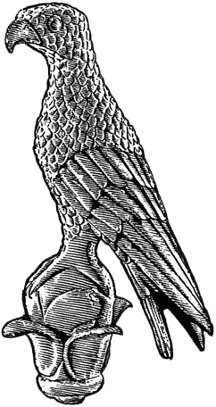
Α1

Επώνυμο: …………………………................
Όνομα: …………………………….................
Πατρώνυμο: ….…………………………….....
Μητρώνυμο: ….…………………………….....
Α.Μ.Κ.Α.: ………………………………………….
Χώρα Α.Μ.Κ.Α.: ………………………………..
Κιν. τηλέφωνο: ..…..……………................
e-mail: …………………………..………………...

Προς
τη Γραμματεία του Παιδαγωγικού Τμήματος
Νηπιαγωγών του Πανεπιστημίου Ιωαννίνων

Παρακαλώ να με εγγράψετε στο Π.Τ.Ν. ως επιτυχόντα με την ειδική κατηγορία …………………………………………………………………………………………………………………………………….

Ιωάννινα, __/__/____

Ο/Η Αιτών/ούσα

(ονοματεπώνυμο & υπογραφή)

